**Τι γιορτάζουμε την Κυριακή της Ορθοδοξίας**

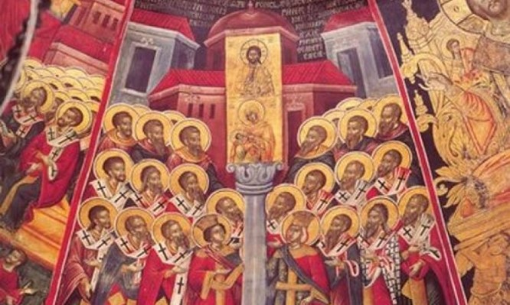

Την προσεχή Κυριακή, εορτάζουμε την Α’ Κυριακή των Νηστειών. Εορτάζεται πανορθοδόξως η αναστήλωση των Ιερών Εικόνων, η οποία καθιερώθηκε το 843 από την Αυτοκράτειρα Θεοδώρα, τον υιό αυτής Μιχαήλ τον Γ’ και τον Πατριάρχη Κωνσταντινουπόλεως Μεθόδιο τον Ομολογητή.

Την Κυριακή της Ορθοδοξίας εορτάζουμε την ανάμνηση του κορυφαίου γεγονότος της εκκλησιαστικής μας ιστορίας, της αναστηλώσεως των ιερών εικόνων, το οποίο επισυνέβη το 843 μ.Χ. στο Βυζάντιο, χάρις στην αποφασιστική συμβολή της βασιλίσσης και μετέπειτα αγίας Θεοδώρας, συζύγου του αυτοκράτορα Θεοφίλου (840 – 843 μ.Χ.).

Αναφερόμαστε στη μεγάλη εικονομαχική έριδα, η οποία συντάραξε κυριολεκτικά την Εκκλησία μας για περισσότερα από εκατό χρόνια.

Το 726 μ.Χ. ο αυτοκράτωρ Λέων ο Γ’ ο Ίσαυρος (717 – 741 μ.Χ.) αποφάσισε να επιφέρει στο κράτος ριζικές μεταρρυθμίσεις. Μια από αυτές ήταν η απαγόρευση προσκύνησης των ιερών εικόνων, επειδή, παίρνοντας αφορμή από ορισμένα ακραία φαινόμενα εικονολατρίας, πίστευε πως η χριστιανική πίστη παρέκλινε στην ειδωλολατρία. Στην ουσία όμως εξέφραζε δικές του ανεικονικές απόψεις, οι οποίες ήταν βαθύτατα επηρεασμένες από την ανεικονική ιουδαϊκή και ισλαμική πίστη. Η αναταραχή ήταν αφάνταστη. Η αυτοκρατορία χωρίστηκε σε δύο φοβερά αντιμαχόμενες ομάδες, τους εικονομάχους και τους εικονολάτρες. Οι διώξεις φοβερές. Μεγάλες πατερικές μορφές ανάλαβαν να υπερασπίσουν την ορθόδοξη πίστη. Στα 787 μ.Χ. συγκλήθηκε η Ζ’ Οικουμενική Σύνοδος, η οποία διατύπωσε με ακρίβεια την οφειλόμενη τιμή στις ιερές εικόνες. Σε αυτή επίσης διευκρινίστηκαν και άλλα δυσνόητα σημεία της χριστιανικής πίστεως, έτσι ώστε να έχουμε πλήρη αποκρυστάλλωση του ορθοδόξου δόγματος και να ομιλούμε για θρίαμβο της Ορθοδοξίας μας.

Η εικόνα στην Ορθοδοξία μας δεν αποτελεί αντικείμενο λατρείας, αλλά λειτουργεί αποκλειστικά ως μέσον τιμής του εικονιζόμενου προσώπου. Ακόμα και ο Χριστός μπορεί να εικονισθεί, διότι έγινε άνθρωπος. Μάλιστα όποιος αρνείται τον εικονισμό του Χριστού αρνείται ουσιαστικά την ανθρώπινη φύση Του! Οι μεγάλοι Πατέρες και διδάσκαλοι της Εκκλησίας μας, που αναδείχθηκαν μέσα από τη λαίλαπα της εικονομαχίας, διατύπωσαν το ορθόδοξο δόγμα με προσοχή και ευλάβεια.

Η προσκύνηση της ιερής εικόνας του Χριστού και των άλλων ιερών προσώπων του Χριστιανισμού δεν είναι ειδωλολατρία, όπως κατηγορούνταν από τους εικονομάχους, διότι η τιμή δεν απευθύνεται στην ύλη, αλλά στο εικονιζόμενο πρόσωπο, καθότι «η της εικόνος τιμή επί το πρωτότυπον διαβαίνει» (Μ.Βασίλειος P . G . 32,149) και «Προσκυνούμεν δε ταις εικόσιν ου τη ύλη προσφέροντες την προσκύνησιν, αλλά δι΄αυτών τοις εν αυταίς εικονιζομένοις» (Ι. Δαμασκ. P . G .94 1356). Η ευλογία και η χάρη που λαμβάνει ο πιστός από την προσκύνηση των ιερών εικόνων δίνεται από το ζωντανό ιερό πρόσωπο και όχι από την ύλη της εικόνας.

Η εικόνα έχει τεράστια ποιμαντική χρησιμότητα. Μια εικόνα, σύμφωνα με γλωσσική έκφραση, αξίζει περισσότερο από χίλιες λέξεις. Αυτό σημαίνει ότι μέσω της εκκλησιαστικής εικονογραφίας οι πιστοί βοηθούνται να αναχθούν στις υψηλές πνευματικές θεωρίες και στο θείον.

Βεβαίως η ηρεμία δεν αποκαταστάθηκε, διότι εξακολουθούσαν να βασιλεύουν εικονομάχοι αυτοκράτορες. Στα 843 η ευσεβής αυτοκράτειρα Θεοδώρα, επίτροπος του ανήλικου γιου της Μιχαήλ του Γ΄, έθεσε τέρμα στην εικονομαχική έριδα και συνετέλεσε στο θρίαμβο της Ορθοδοξίας.